1. **Выучить.**

Складки- один из видов отделки. Чаще всего они используются как элемент отделки юбок, но могут встречаться и в любых других видах отделки одежды. Их используют вместо вытачек, украшают ими низ изделия, рукавов. Ряд складок, заложенных у одного из срезов модели и сходящих на «нет» ближе к другому срезу называются драпировкой. Чаще всего их закладывают на блузах, платьях. Складки являются одной из разновидностей вытачек. Их проектируют на основных деталях изделия для свободы движения и одновременно для прилегания изделия по линии талии, а также в качестве отделочных швов. Складки бывают односторонние, встречные, бантовые, застроченные по всей длине, прямые (защипы) и сложные.

**Односторонние складки**. Односторонние **складки – это складки**, заложенные в одном направлении через определенное между ними расстояние. Это такие складки, у которых все сгибы с лицевой стороны направлены в одну сторону, а с изнанки - в другую. Каждую складку размечают с изнанки тремя линиями - средней линией (линия внутреннего сгиба), боковой (линия наружного сгиба) и линией, определяющей конец стачивания.

**Встречные складки**. Это такие складки, у которых сгибы с лицевой стороны направлены друг против друга, а с изнанки - в противоположные стороны. Встречную складку размечают с изнанки тремя линиями - средней линией, боковой (линия наружных сгибов) и линией, определяющей конец стачивания.

**Бантовые складки**. Бантовые складки представляют собой изнаночную сторону встречной складки или две односторонние складки, у которых сгибы с лицевой стороны направлены в противоположные стороны и образуют «бант». Размечают и обрабатывают бантовые складки так же, как и встречные из одной детали, но только с лицевой стороны детали.

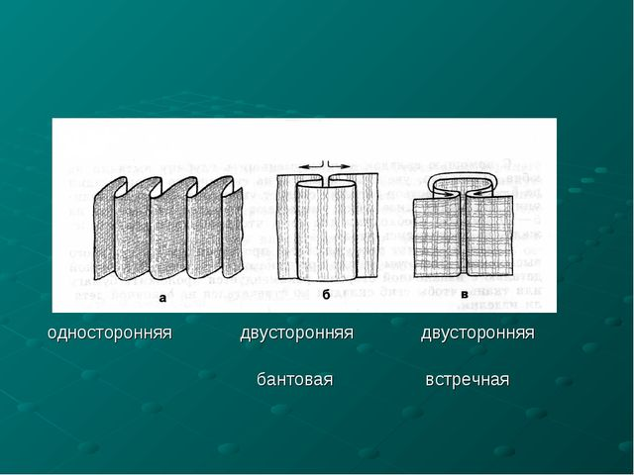  
ТЕСТ «Моделирование юбки»

1.         Юбки по конструкции бывают...

* прямые, клиньевые, диагональные
* конические, расширенные, зауженные
* прямые, клиньевые, конические

2.         По какой стороне фигуры снимаются мерки?

* по левой
* по правой
* по любой

3.         Размер женских юбок и брюк определяется...

* по обхвату бёдер
* по обхвату талии
* по росту

4.         Моделирование - это...

* изменение выкройки
* процесс изменения чертежа выкройки в соответствии с выбранной моделью
* создание моды

5.         Прибавка - это...

* величина, необходимая при обработке изделия машинными швами, учитываемая при раскрое
* величина, прибавляемая к размеру мерки на свободное облегание одежды
* увеличение зарплаты

6. Распредели в таблице перечисленные швы по видам швов

- шов вподгибку с закрытым срезом

- стачной шов

- запошивочный шов

- окантовочный шов

- двойной шов

- шов вподгибку с открытым срезом

- накладной шов

|  |  |
| --- | --- |
| Краевые швы | Соединительные швы |
|  |  |